Артикуляционная гимнастика –

основа правильного произношения.

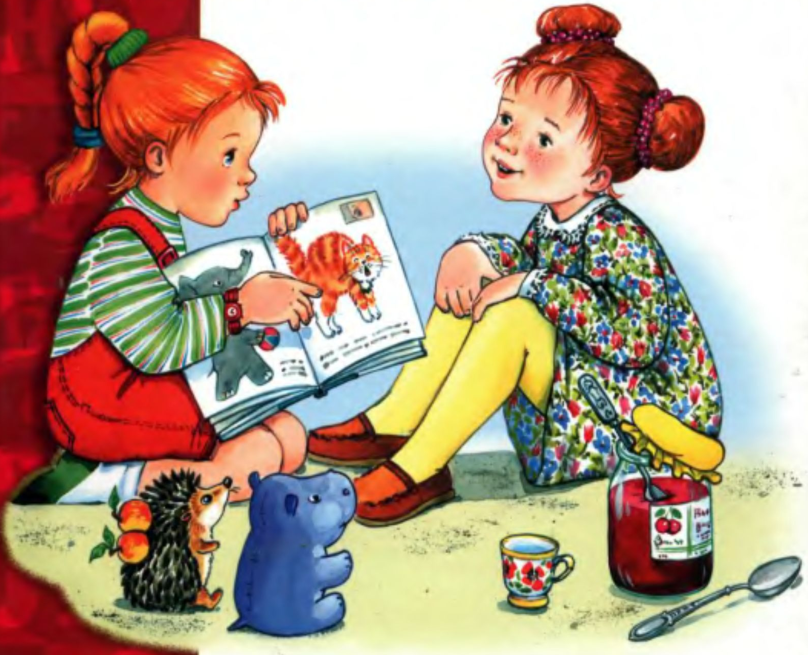
Для правильного произношения нужны сильные, упругие и подвижные язык, губы, мягкое нёбо. Все эти речевые органы состоят из мышц. Необходимо тренировать мышцы языка и губ.

Для этого и существует специальная гимнастика, которая называется артикуляционной.

Артикуляционная гимнастика является подготовительным этапом при постановке звуков.

Упражнения подбирают в соответствии с тем, какие звуки нарушены у ребёнка.

Методика выполнения упражнений артикуляционной гимнастики

Упражнения выполняются от простого к сложному.

Сначала упражнения выполняются перед зеркалом в медленном темпе.

На первых занятиях каждое упражнение выполняют два раза. Затем каждое упражнение выполняют 10-15 раз.

Проводить артикуляционную гимнастику надо ежедневно.

Если у ребёнка не получается какое-то движение можно использовать механическую помощь.

Занятия должны проходить в игровой форме. Можно привлечь любимую игрушку. Очень нравится малышам игра «Рыбки», которую можно сделать самостоятельно. Так же любима детьми Сказка о Весёлом Язычке.

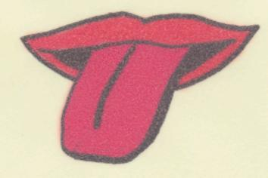
Хорошо поставленное речевое дыхание обеспечивает ясную дикцию и правильное произношение звуков. Необходимо перед выполнение артикуляционной гимнастики делать 1-2 упражнения для развития речевого дыхания. Дыхательная гимнастика поможет выработать длительный плавный выдох и быстрее освоить труднопроизносимые звуки. Каждое упражнение выполняется не более
3-5 раз.

ВАШ ЛОГОПЕД
Подготовила: учитель – логопед
Глазкова А.А.

